1 - tela do lembrete ter a opção de apenas minimizar. Só fechar automaticamente quando o averp for fechado por completo. Caso a tela de ícones não seja fechada, a tela de lembrete continua aberta;

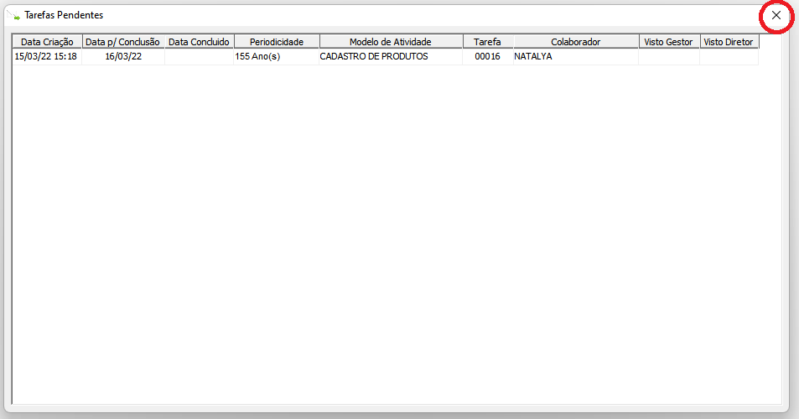

2 - quebra das atividades em telas separadas: (vamos colocar um ícone para cada tela)

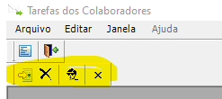

- tela para visualizar tarefas a serem aprovadas a criação pela diretoria;

- tela para visualizar as tarefas pendentes;

- tela para visualizar as tarefas concluídas;

3 - criar cadastro do tipo dos modelos;

Hoje temos apenas o cadastro do modelo, criar o cadastro do tipo. Eles serão vinculados na criação da tarefa.

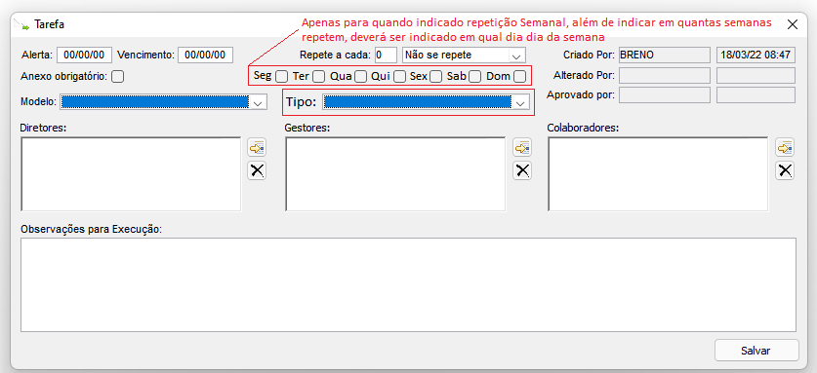

4 – ajuste de campos nas telas de Alerta, Tarefas Pendentes, Tarefas a serem Liberadas e Tarefas Concluídas

